我校开展首届中国国际进口博览会志愿者遴选工作
9月17日，首届中国国际进口博览会（简称“进博会”）志愿者招募的笔试和面试工作在我校奉贤、杨浦两校区同步开展，共有来自各二级学院通过初步遴选推荐的120名候选人参加了本次校级层面的招募选拔。
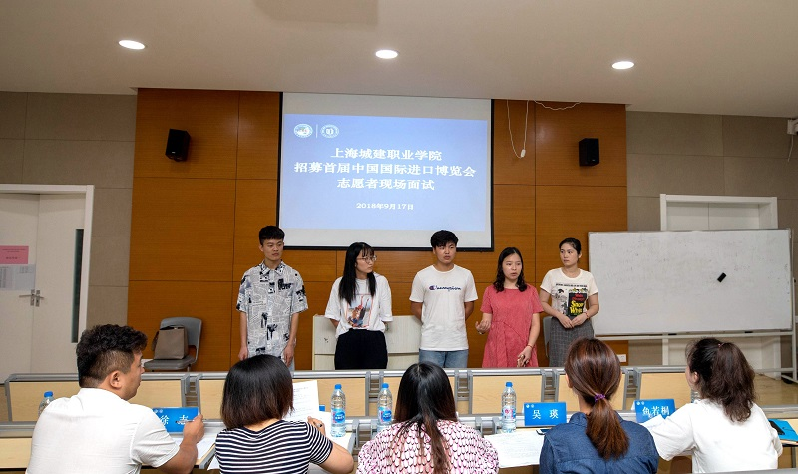
选拔分笔试和面试两个部分进行，笔试部分试题涉及进博会相关的常识问题和对志愿者综合素质的考核；面试部分则侧重于志愿者的礼仪形态、举止谈吐、应变能力、心理抗压能力及外语水平等各个方面。
整个选拔过程严格按照进博会志愿者招募的要求，流程规范、氛围严谨、考核全面。笔试考场设有学生干部监考，确保考试公平公正、真实有效；面试考官由二级学院分管学生工作的副书记代表、校团委书记班子成员、分团委书记代表、校内外心理专家及学生干部代表组成，考官根据各自的专业背景严格分工对面试者进行全面的考核，最终遴选出50名正式志愿者和50名储备志愿者。面试结束后，考官们普遍反映本次应试的志愿者素质过硬，有良好的服务意识和抗压能力，能够较好地展现城建学子的综合素养和青春风貌。
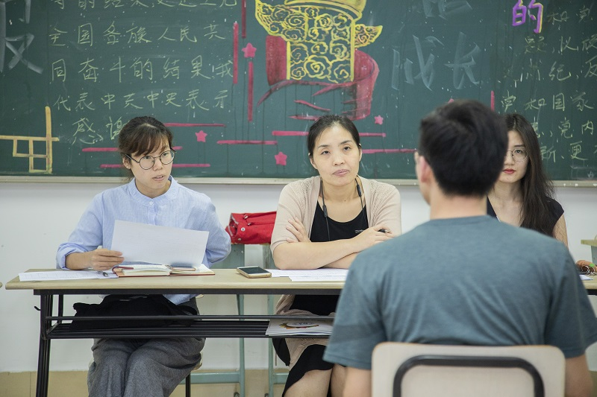
本次遴选结束后，校团委将协同相关部门和各二级学院，严格按照学校党政和进博局“挂图作战”的相关要求，制订进博会志愿者工作任务书，有序启动100名志愿者的系统化培训工作，力争用实际行动服务好本次进博会。
（校团委供稿）

